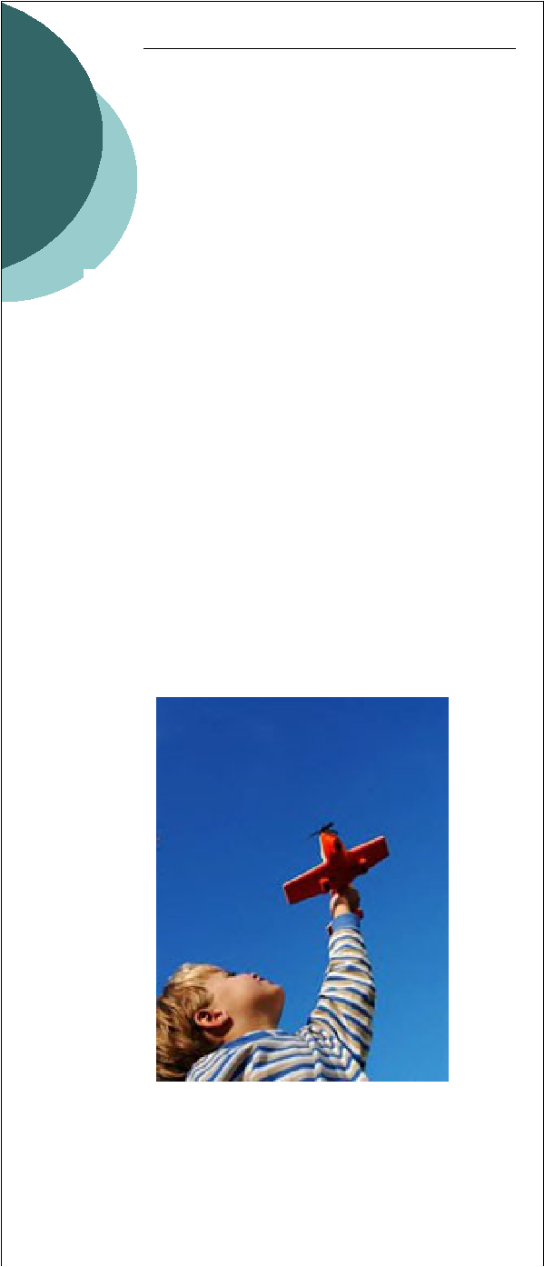
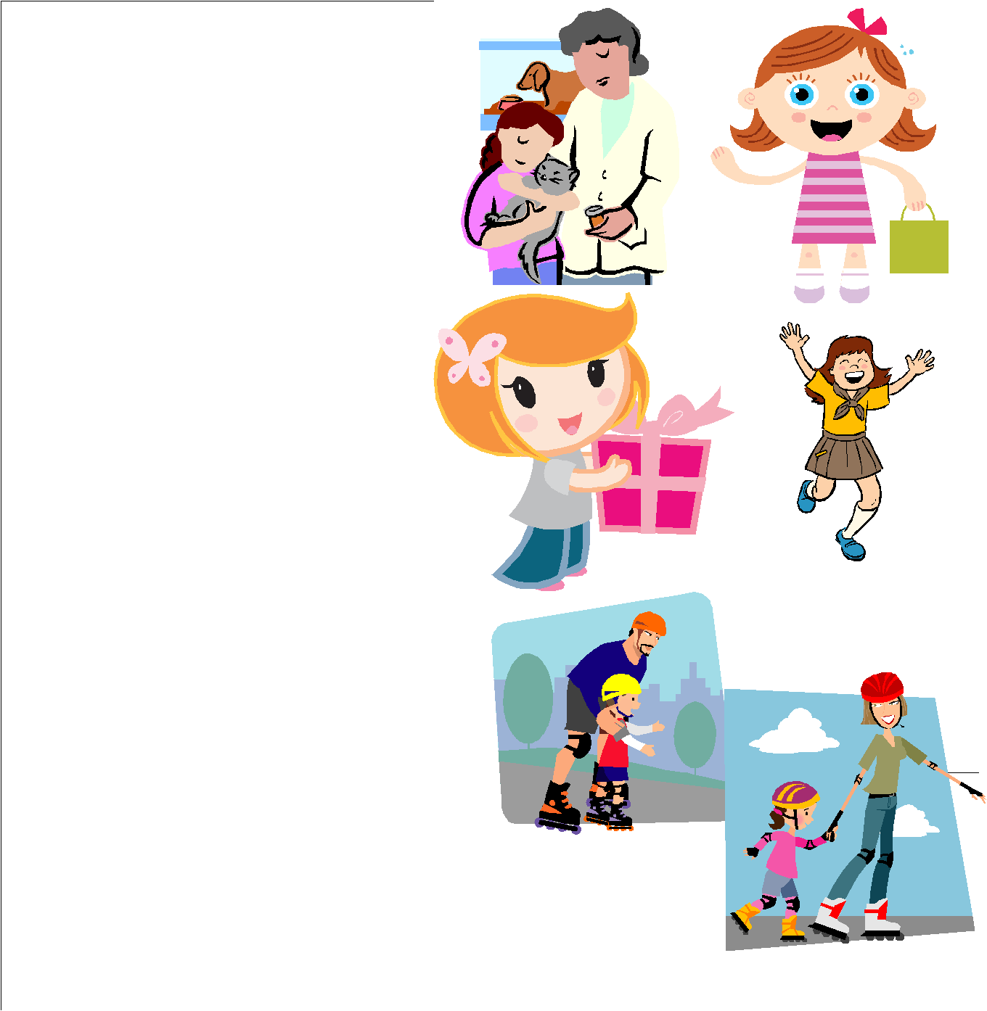
Комментарий психолога:
Дети не рождаются капризными и упрямыми, и это
не возрастная их особенность. Нельзя эти проявле-

ния оправдывать характером, ибо характер не являет-

ся врожденным и неизменным, а формируется на
протяжении всей жизни человека. Капризным ребе-
нок становится в результате допускаемых ошибок

воспитания.

- детей второго и третьего года жизни капризы часто связаны с неудовлетворением естественных потреб-ностей (хочет пить, есть, спать), с ощущением дис-комфорта (замерз, жарко, тесная обувь, одежда, ско-вывающая движения, неудобная постель и т. п.). Од-нако подобные проявления нельзя считать каприза-ми: достаточно устранить причины, создающие не-удобства, и ребенок снова спокоен. Задача взрослых - предвосхищать попытки ребенка криком добиваться желаемого; это серьезная предпосылка возникнове-ния капризов у детей.

Часто капризы принимают за нервные проявления в
поведении ребенка. Нервность приписывают ему

особенно тогда, когда капризы выражаются в столь

бурной форме, что малыш не только кричит, но и
замахивается на взрослого, разбрасывает игрушки,
бросается на пол...

Чтобы исключить предположение о якобы нервном
ребенке, следует показать его врачу. Взрыв детских
капризов - это тактика малыша добиться своего, осо-

бенно если его "хочу" вдруг неожиданно наталкива-

ется на отказ со стороны взрослого.

Как же следует относиться к таким проявлениям дет-

ских капризов? Сдержанность, невозмутимость в раз-

говоре с ребенком, недопустимость проявления жа-
лости к нему - лучшие помощники в подобных слу-
чаях. Всегда надо иметь в виду, что бурная сцена рас-

считана ребенком на то, чтобы добиться от вас уступ-

ки. Когда же он убеждается, что возле него нет сочув-
ствующих и никто не спешит успокоить его, ему ни-
чего не остается, как прекратить сцену. Скоро малыш

поймет, что его вопли никого не трогают, привычка

имитировать истерику постепенно исчезнет.

МБОУ СОШ п. Де-Кастри
Шконда Э.А.

Знать и
понимать
ребенка:
советы
психолога

Знать и понимать ребенка

Ситуация 1.

Пятилетний Виталик, появляясь утром в детском саду, сразу же затевает беготню. Трудно переключить его на спокойные занятия. А если, подчиняясь требованию воспитателя, он начинает с детьми играть, то вспыхивает ссора, которая нередко за-канчивается слезами. Так он стал вести себя недавно.

Почему?

- беседе с отцом выясняется, что, переехав в новую квартиру, родители пока что вы-нуждены до перевода в новый детский сад возить сына на транспорте. "Значит, ребе-нок устает", - делает предположение вос-питатель.

- Да нет, не может этого быть. Ведь он сидит всю дорогу, - возражает отец.- Если бы уставал, так не затевал бы возню, при-ходя в детский сад!

Прав ли отец? Может ли ребенок уставать от того, что долго находится в однообраз-ном положении? Почему?

Комментарий психолога:

Можно впасть в ошибку, если считать, что ребенок устает от тех же причин, что и взрослые. Одна из характерных особенностей, присущая детям, - быстрая утомляемость не от движений (хотя

- их передозировка столь же вредна!), а от невоз-можности двигаться или от однообразной деятель-ности. В основе этого явления лежит быстрая утом-ляемость отдельных групп мышц и соответствую-щих им центров нервной системы. Если деятель-ность ребенка разнообразна, то, следовательно, и работа соответствующих групп мышц и нервных центров меняется. "Не работающие" в данный мо-мент мышцы и нервные центры как бы "отдыхают", набираются сил. Когда ребенок долго находится в статичном положении (долго стоит, сидит, слушает чтение и т. п.), то нагрузка падает на одни и те же группы мышц и нервные центры, которые быстро утомляются.

Ситуация 2.

Наташа громкими воплями оглашает квартиру:

- Хочу на улицу! Гулять еще! Хочу прыгать через веревочку!.. Она цепляется за свое пальто, пытаясь не дать его снять с себя. Она "не слышит" уговоров мамы, что уже пора обедать и спать, что все дети тоже ушли домой. Девочка с визгом бросается на пол, стучит ногами.

Казалось, что мама вот-вот потеряет невозму-тимость, но она сдерживает себя. Она уходит

- комнату, плотно закрывает за собой дверь, а Наташа остается в прихожей. Вскоре крик прекращается. Но как только мать открывает дверь, крики возобновляются с удвоенной силой. Мама снова в комнате и через приот-крытую дверь наблюдает за дочерью. Та, несмотря на свое возбуждение, следит в свою очередь за мамой: почему же она не берет на руки свою Настусю? Почему не уговаривает? Почему совсем не обращает на нее внима-ние? Крики затихают. Мама спокойным то-ном, как бы рассуждая вслух, говорит:

- Теперь уберу пол в прихожей. Там грязно, еще сегодня там пыль не убирали. Услышав это, Наташа сразу садится: ведь на ней новое платье, которое она надела первый раз! Все еще всхлипывая, она спрашивает сквозь слезы:

- А платье можно выстирать?

Мама хладнокровно молчит, продолжая де-лать вид, что занята своими делами. Наташа снова:
- А его можно выстирать?

- Можно. Только после стирки оно уже не будет новым и таким красивым, - говорит мама спокойно.

Наташа поспешно встает с пола, отряхивает-ся и, разглядывая платье, бежит к маме:
- Сними...

- Вот это правильно! Переоденем платье, вымоем руки, лицо и будем обедать.

